Урок информатики во 2 классе.
Разработала учитель информатики Мичуринской основной общеобразовательной школы, филиала МБОУ "Соболевская средняя общеобразовательная школа" Первомайского района Оренбургской области.

Урок 15 Класс:2 Дата:_______________________
Тема: Повторение. Подготовка к контрольной работе по разделу «Кодирование информации».
Цель урока:
Совершенствование знаний и умений по данной теме. Подготовка к контрольной работе
Задачи урока:
- формировать умение формулировать цель урока;
-повторить понятия: носитель информации, источник информации, письменный и устный источник информации, языки кодирования;
- развивать навыки управления компьютерными объектами;
Тип урока: закрепление теоретических знаний и практических умений
Методы: словесный, наглядный, практический
Формы работы: фронтальная, индивидуальная, работа в парах
 |  |  | Этапы урока | Материал ведения урока | Деятельность учащихся |  | УУД на этапах урока
1  . |  | Организационный момент |  | Здравствуйте, ребята. Давайте поприветствуем гостей и друг друга. Сегодня у нас необычный урок. В преддверии Нового года к нам в гости пришла Елочка. Она будет внимательно наблюдать за тем, как мы сегодня работаем. За каждое правильное выполненное задание позволит украсить себя игрушкой. А если мы все задания выполним, наша Елочка засияет разноцветными огнями. Вы согласны работать? |  | Дети рассаживаются по местам.  Проверяют наличие принадлежностей.  Слушают, отвечают на вопросы. | Личностные УУД:  - формирование навыков самоорганизации
2 |  | Постановка темы урока |  | - Для того чтобы понять какова же тема нашего урока, мы должны выполнить следующее задание.  - Поглядите на доску. Перед нами новогодние шары, но не простые, а волшебные. Ответив на мои вопросы с помощью этих шаров мы составим слова, из которых будет сформулирована тема урока (шары разного цвета, вырезаны из бумаги и приклеены к магнитам. Работа выполняется на магнитной доске)  - Первое волшебное слово. Что является «мозгом» компьютера? (Процессор)  - С помощью уха мы воспринимаем… (звук)  - Вся информация, которую мы вводим в компьютер, выводится на (монитор)  - Информация бывает устная и… (письменная)  - В информатике есть такое понятие как «декодирование», а как называется обратный процесс? (кодирование)  - Молодцы, ребята! Теперь нужно собрать по порядку все шары красного цвета и прочитать тему урока. (Повторение).  - Откройте свои тетради, запишите сегодняшнее число и тему урока.  - С первым задание мы справились и можем украсить нашу Елочку игрушкой. |  | Слушают, отвечают на поставленные вопросы, собирают с помощью шаров (на магнитах) слова.  Собирают слово  Один ученик прикрепляет игрушку на Елочку. | Личностные УУД:  - умение слушать и выделять главное  развитие логического мышления  -формирование навыков самостоятельной работы  - формирование навыков письма
3 | Формулирование целей урока |  |  | Цель урока формулирует учитель: подготовка к контрольной работе. (Учитель вывешивает цель урока на доске)  - А каким образом можно достичь этой цели?  - Откройте учебник на странице 3.  - Давайте еще раз вспомним, как называется 2 глава? Какие темы мы изучили в этой главе? | Отвечают на вопрос (Вспомнить изученные темы, выполнит все задания)  Работают с оглавлением учебника. |  | Личностные УУД:  - развитие речи  развитие логического мышления  Познавательные УУД:  - формирование главных понятий
4 | Основная работа на уроке.  Этап 1. «Носители информации» |  |  | По каждой теме мы повторим основную информацию.  - Какие носители информации мы знаем?  - Какие носители информации использовались в древности на Руси?  - Какие используются в наше время?  Ребята, нам нужно выполнить в своих тетрадях задание №1. (Самостоятельная работа )  /Задания заранее подготовлены и вклеены ребятам в тетради/  Проверим. (вслух)  Молодцы! Мы можем украсить Елочку еще одной игрушкой. Посмотрите, как довольна наша елочка, она предлагает нам немного отдохнуть и провести физминутку.  Физминутка. | Отвечают на вопросы, выполняют задание в рабочей тетради.  Способ хранения информации Носитель информации  Книга  Картина Ткань  Фотография  Видеозапись  Данные для справки: фотобумага, бумага, компьютер, компьютер, DVD-диск  Читают ответы.  Вешают на елку игрушку.  Выполняют движения под музыку. |  | Личностные УУД:  - умение слушать и выделять главное  - развитие речи  развитие логического мышления  -формирование навыков самостоятельной работы  - формирование навыков письма  Познавательные УУД:  - формирование главных понятий  Коммуникативные УУД:  - умение работать и отдыхать в коллективе.
5 | Основная работа на уроке.  Этап 2 «Кодирование информации»  Компьютерный практикум |  |  | - Отдохнули, продолжаем урок.  - Скажите мне, что значит, закодировать информацию? (представить ее на носителе в форме, удобной для хранения и передачи)  - Каким способом можно кодировать информацию? (с помощью букв, звуков, цифр, знаков)  Работа в среде STRATUM. Закодируйте и декодируйте слова и выражения. 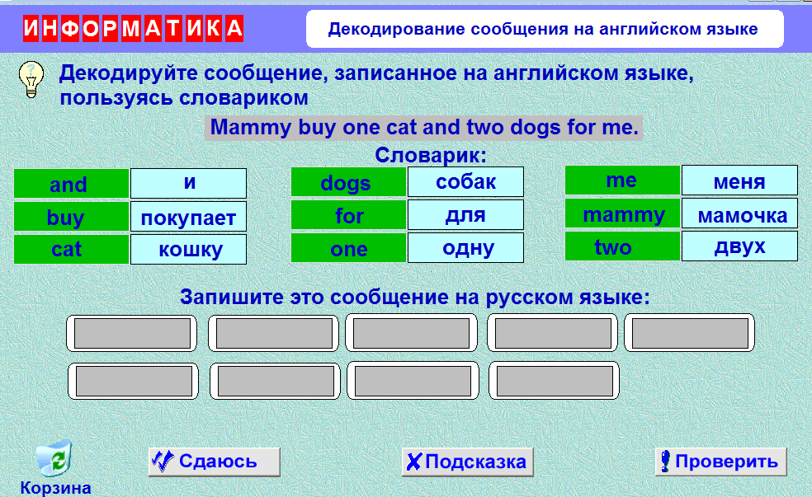  Молодцы! Мы можем украсить Елочку еще одной игрушкой | Слушают, отвечают на вопросы.  Ребята работают за компьютерами |  | Личностные УУД:  - умение слушать и выделять главное  - развитие речи  развитие логического мышления  -формирование навыков самостоятельной работы  - формирование умений управления экранными объектами.  Регулятивные УУД:  - формирование навыков работы с ПК
6 | Основная работа на уроке.  Этап 3 «Устные и письменные источники информации»  Работа в тетради. |  |  | -Ребята, какие источники информации нам известны? Приведите примеры. Выполните в тетрадях задание №2  Распредели названия источников по бочонкам – соедини стрелками.  Устные источники информации Открытка Письменные источники информации  Электронная книга  Свиток  Колокольный звон  Разговор  Светофор  Беседа  Речь  Молодцы! Мы можем украсить Елочку еще одной игрушкой | Отвечают на вопросы. Выполняют задания в рабочей тетради с комментариями. (Первое слово – открытка, в какой бочонок мы его определим?) |  | Коммуникативные УУД:  - умение слушать и исправлять ошибки других  Личностные УУД:  - умение приводить примеры из личного опыта  -развитие навыков чтения  - развитие логического мышления
7 | Основная работа на уроке.  Этап 4 «Естественные и искусственные языки» |  |  | В начале этого этапа мы должны соединить линии по указанному пути и прочитать, что закодировано. Начните с выделенной буквы  Р Х С О К  Ш У М С В  З Ю Я Д П  Г Ы К Й И  Запишите, что получилось. (Русский язык)  - Какой это язык? (Естественный)  -Какие еще естественные языки мы знаем?  Кроме естественных, какие бывают языки? (искусственные )  - Приведите примеры искусственных языков.  - Поработайте в парах. Подчеркните записи на искусственном языке.  ШКОЛА 01101110 TABLE  - Что вы выбрали? | Отвечают на вопросы. Выполняют задания у доски.  Выполняют задания в парах. Отвечают на поставленные вопросы |  | Регулятивные УУД:  - формирование навыков работы с ПК  Коммуникативные УУД:  - умение работать в группах
8 | Итоги урока |  |  | Молодцы, РЕБЯТА! Поглядите, наша Елочка засияла! О чем это говорит? (Мы справились со всеми заданиями.) Мы готовы к предстоящей контрольной работе. А Елочка дарит вам гостинцы за то, что вы так прекрасно работали на уроке. (Учитель раздает конфеты)
9 | Рефлексия |  |  | Ребята, я попрошу вас оценить состояние своей души после проведенного урока. Возьмите этого счастливого человечка и поставьте на ту ступеньку, которая соответствует состоянию вашей души.  СОСТОЯНИЕ МОЕ ДУШИ  Плохо  Крайне скверно | Ученик берёт изображение человека и ставит её на ту ступеньку, которая соответствует состоянию его души. |  | Личностные УУД:  - развитие самооценки
10 | Домашнее задание |  |  | Прочитай задачу. Мысленно обработай информацию и представь её в числовой форме.  Текстовые данные Числовые данные  В зале 2 кресла, а стульев в 8 раз больше. Сколько стульев и кресел в зале? 1)  2)  Ответ: | Записывают задание в дневник |  | Личностные УУД:  - работа с дневниками

Использованные образовательные ресурсы:
Учебник:
1. Матвеева Н.В., Челак Е.Н., Конопатова Н.К. Информатика: Учебник для второго класса. – М.: БИНОМ. Лаборатория знаний, 2012. – в двух частях
2. Матвеева Н.В., Конопатова Н.К., Панкратова Л.П., Челак Е.Н.Информатика: Рабочая тетрадь для второго класса: ч.1, 2 ч. – М.: БИНОМ. Лаборатория знаний, 2012.
Н.В., Челак Е.Н., Конопатова Н.К., Панкратова Л.П., Нурова Н.А. Информатика: Учебник для четвертого класса. – М.: БИНОМ. Лаборатория знаний, 2007. – 239 с.
3. http://lk.videouroki.net/zadania
4. Материалы конспектов уроков Кутеповой Н.В, МОАУ «СОШ №4 г.Соль- Илецка Оренбургской обл.

Приложение.
- Задания для работы в тетради

ЗАПОЛНИ ТАБЛИЦУ
Способ хранения информации | Носитель информации
Книга
Картина | Ткань
Фотография
Видеозапись

Распредели названия источников по бочонкам – соедини стрелками.
Устные источники информации | Открытка | Письменные источники информации
 | Электронная книга
 | Свиток
 | Колокольный звон
 | Разговор
 | Светофор
 | Беседа
 | Речь
 | Свиток
 | Колокольный звон
 | Разговор
 | Светофор
 | Беседа
 | Речь

- Задание для работы в парах
Поработайте в парах. Подчеркните записи на искусственном языке.
ШКОЛА 01101110 TABLE

- Домашнее задание
Прочитай задачу. Мысленно обработай информацию и представь её в числовой форме.
Текстовые данные | Числовые данные
В зале 2 кресла, а стульев в 8 раз больше. Сколько стульев и кресел в зале? | 1)
 | 2)
 | Ответ:

